PLAN DE ACCION CURRICULAR DURANTE SUSPENSIÓN ACADÉMICA POR BROTE DE COVID-19 2020

LENGUAJE Y COMUNICACIÓN 3°BASICO 2020

**INDICACIONES GENERALES:**

* El propósito de estas actividades y guías de aprendizaje consiste en reducir el impacto pedagógico en las estudiantes durante estas dos semanas debido a la contingencia, favoreciendo la continuidad de los procesos de aprendizaje de manera conjunta casa y escuela.

**INDICACIONES ESPECÍFICAS**

* Todos los contenidos están relacionados con lo trabajado en clases según nuestra cobertura curricular, potenciando las habilidades de comprensión lectora.
* Se solicita el monitoreo de padres o apoderados para la supervisión de actividades de manera sistemática o en el caso de aclarar dudas.
* Las actividades serán revisadas por la docente al reingreso de clases.
* En caso de no poder imprimir las guías, se sugiere escribir respuestas en el cuaderno.

**PLAN DE ACCION CURRICULAR**

|  |  |  |
| --- | --- | --- |
| **Fecha** | **Contenido** | **Estrategia** |
| 20 /03/2020 | **Comprensión lectora**  **Guía N°1** | Reconocer, relacionar, redactar argumentar, reflexionar **comprensión lectora N°1, a través de guía de aprendizaje.** |
| 23/03/2020 | **Comprensión lectora**  **Guía N°2** | Reconocer, relacionar, redactar **comprensión lectora N°2, a través de guía de aprendizaje.** |
| 25/03/2020 | **Comprensión lectora**  **Guía N°3** | Reconocer, relacionar, redactar **comprensión lectora N°3, a través de guía de aprendizaje.** |
| 27/03/2020 | **Comprensión lectora**  **Guía N°4** | Reconocer, aplicar, secuenciar, argumentar  **comprensión lectora N° 4, a través de guía de aprendizaje.** |



**Puedes buscar en tu casa ejemplo de infografías para ser comentadas en clases.**

|  |
| --- |
| **Guía N°1 de Aprendizaje de Lenguaje y Comunicación** |

Nombre:______________________________________________________________________

Curso: _____________ Fecha: __________________

Capacidades: Razonamiento Lógico – Comprender – Ex. Escrita.

Destrezas: Reconocer, relacionar, redactar argumentar, reflexionar.

Contenido: Comprensión lectora.

Objetivo: Reconocer, relacionar, redactar argumentar, reflexionar comprensión lectora N°1, a través de guía de aprendizaje.

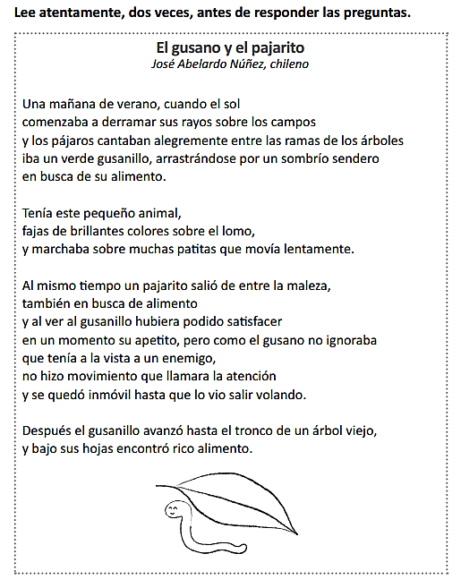

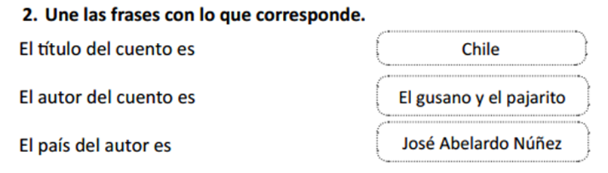

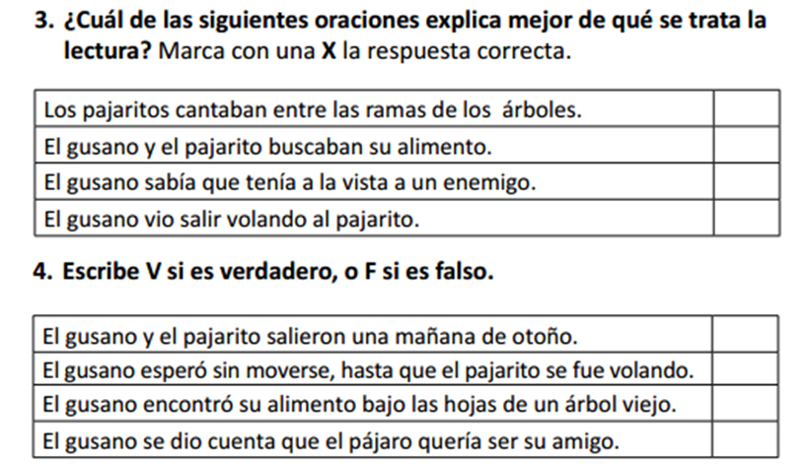

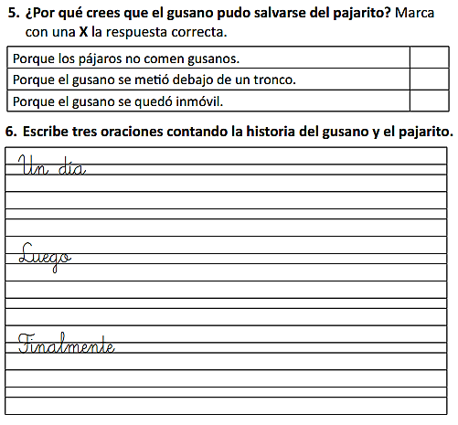

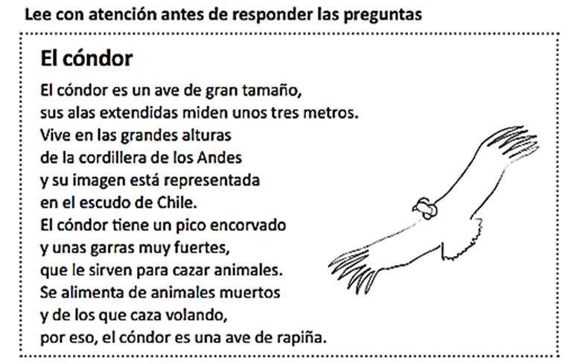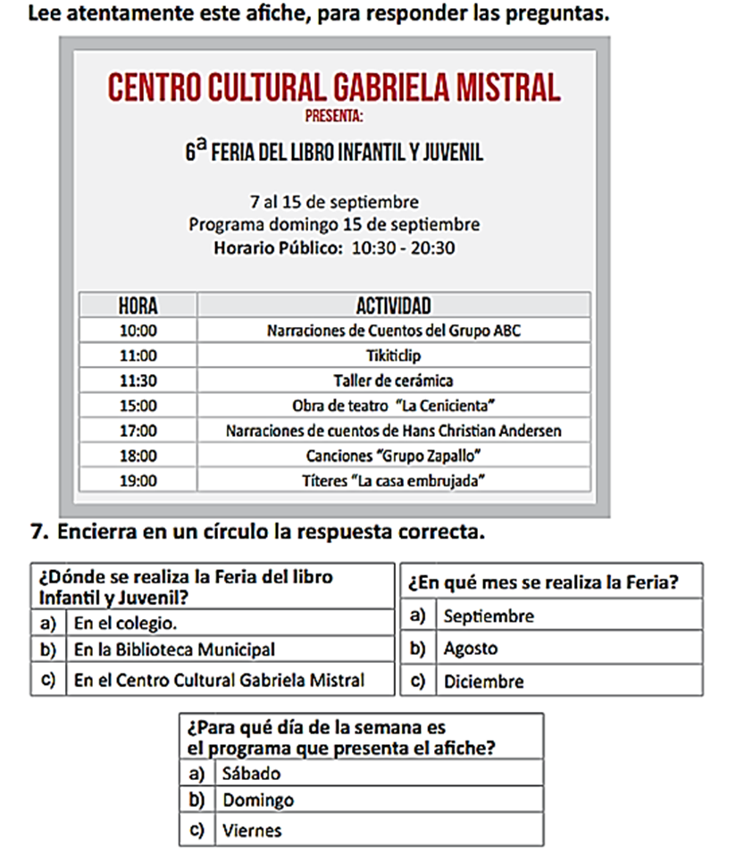

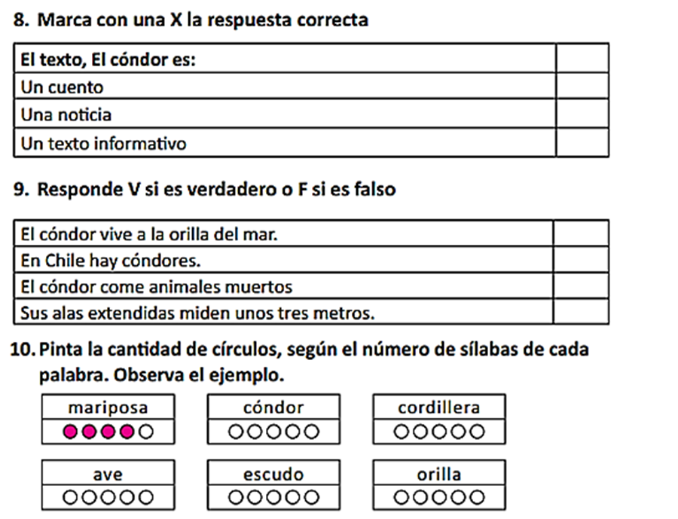

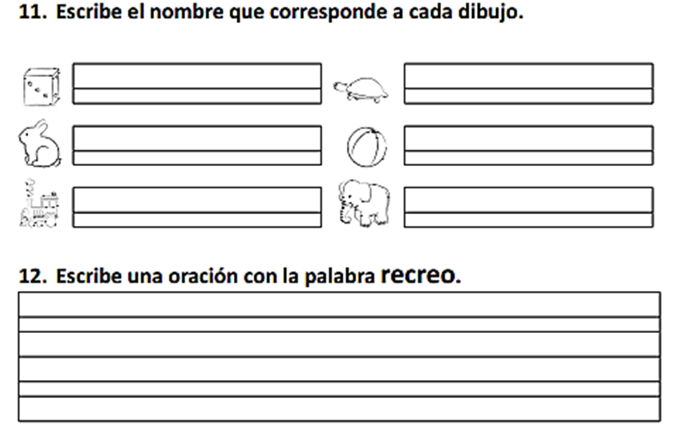

|  |
| --- |
| **Guía N°2 de Aprendizaje de Lenguaje y Comunicación** |

Nombre:__________________________________________________________

Curso: _____________ Fecha: __________________

Capacidades: Razonamiento Lógico – Comprender – Ex. Escrita.

Destrezas: Reconocer, relacionar, redactar argumentar

Contenido: Comprensión lectora.

Objetivo: Reconocer, relacionar, redactar comprensión lectora N°2, a través de guía de aprendizaje.

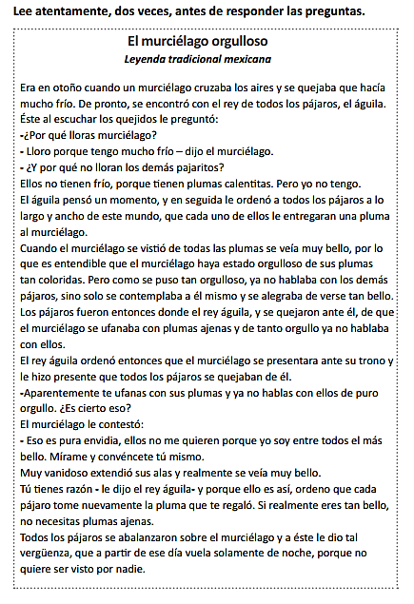

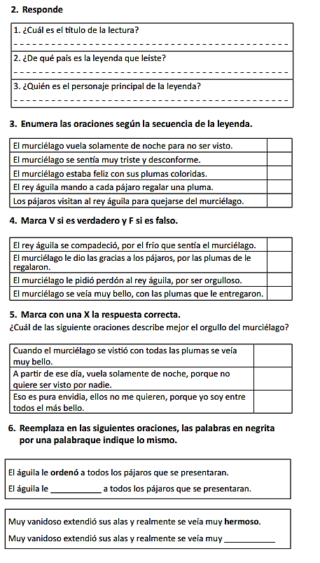

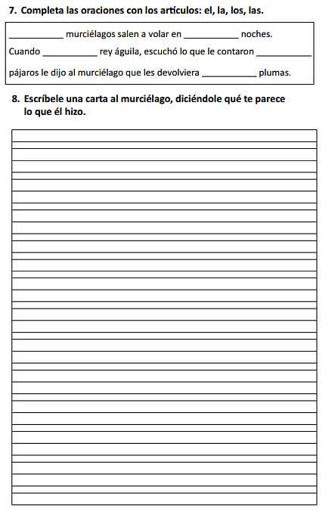

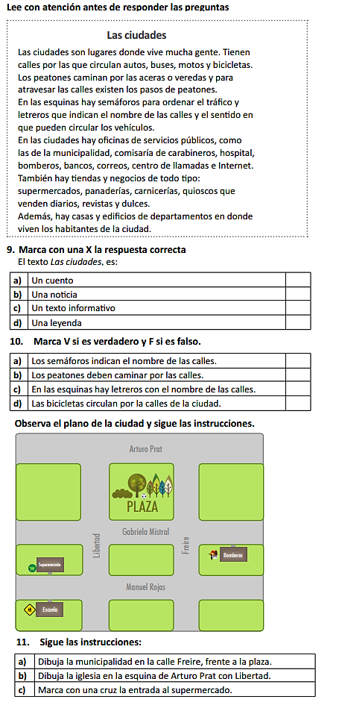

|  |
| --- |
| **Guía N°3 de Aprendizaje de Lenguaje y Comunicación** |

Capacidades: Razonamiento Lógico – Comprender – Ex. Escrita.

Destrezas: Reconocer, relacionar, redactar argumentar

Contenido: Comprensión lectora.

Objetivo: Reconocer, relacionar, redactar comprensión lectora N°3, a través de guía de aprendizaje.

Nombre:______________________________________________________________________

Curso: _____________ Fecha: __________________

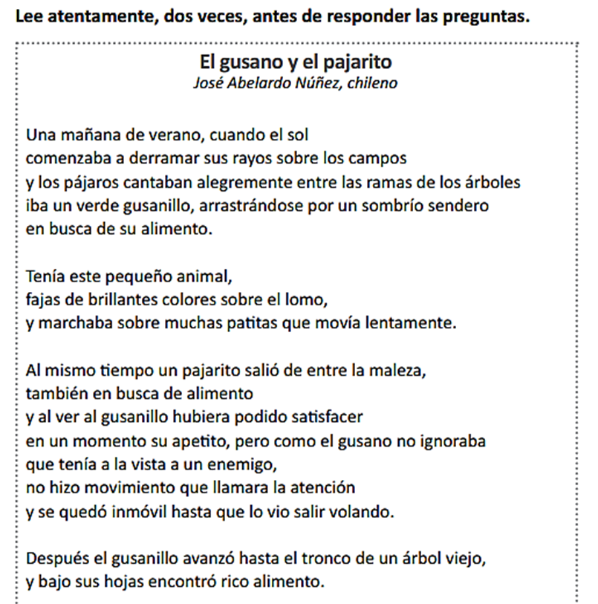

**Responde las siguientes preguntas:**

1. ¿Cuándo se desarrolló la historia?

________________________________________________________________________________________________

1. ¿Qué hacían los pájaros?
2. ¿de qué color era el gusanillo?

________________________________________________________________________________________________

1. ¿Por qué el gusanillo quedo inmóvil?

______________________________________________________________________________________________

Dibuja la historia

|  |
| --- |
|  |

|  |
| --- |
| **Guía N°4 de Aprendizaje de Lenguaje y Comunicación** |

Nombre:__________________________________________ Fecha:___________ Curso: 3ro___

Capacidades: RAZONAMIENTO LÓGICO, COMPRENDER, EXPRESION ESCRITA

Destrezas: Reconocer, aplicar, secuenciar, argumentar

Contenido: comprensión lectora

Objetivo: Reconocer, aplicar, secuenciar, argumentar comprensión lectora N° 4, a través de guía de aprendizaje.

**“Juan, el zorro ambicioso”**

**Antes de leer:**

1. Observa el título y el dibujo del texto y contesta las siguientes preguntas:

1. **¿Por qué crees tú que esta fábula se llama “Juan el Zorro, de puro ambicioso”?**

_________________________________________________________________________

1. **¿Qué crees tú que sucederá en la historia?**

_________________________________________________________________________

________________________________________________________________________

1. **¿De qué se alimenta el zorro? ¿y el conejo?**

_________________________________________________________________________

_________________________________________________________________________

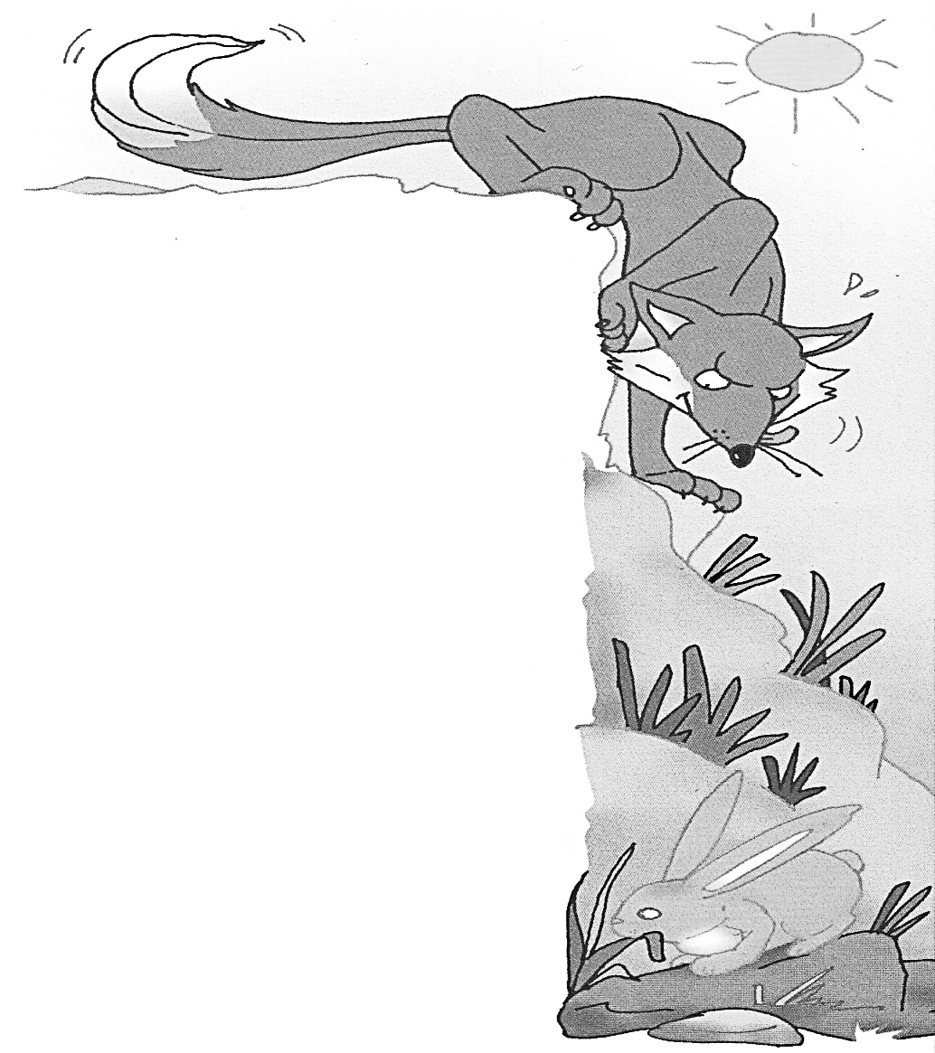**2. Lee el siguiente texto atentamente. Si no recuerdas algún hecho, puedes volver a leer.**

**Juan el Zorro Ambicioso**

Un día, Juan el Zorro iba trotando por el monte con el estómago vacío, cuando de pronto vio un conejo comiendo hierbas.

- ¡Éste es mío! – dijo. De un salto, cayó sobre su presa y relamiéndose de antemano buscó un lugar cómodo para su almuerzo.

Llegó hasta un arroyo claro y profundo, de aguas tranquilas y se asomó.

¡Sorpresa! Allí en el agua, flotaba un conejo grande, mejor que el suyo. El zorro, sin darse cuenta de que era su propia presa reflejada en el arroyo, pensó:

- ¡Qué suerte tengo hoy! Aquí veo un conejo mejor que el mío. Probemos…

Dicho y hecho, el zorro abrió su bocaza para atrapar al animal reflejado, dejando caer al conejo verdadero, que se hundió en lo más hondo, donde ya no podría alcanzarlo.

Entonces, Juan el Zorro se alejó, triste y hambriento, lamentando haber perdido lo cierto por lo dudoso.

*Anónimo*

**3. Narra la fábula siguiendo la historia cuadro por cuadro.**

1. Escribe lo que corresponde a cada cuadro. Si tienes dudas, vuelve a leer la fábula **“Juan el Zorro, de puro ambicioso”**.

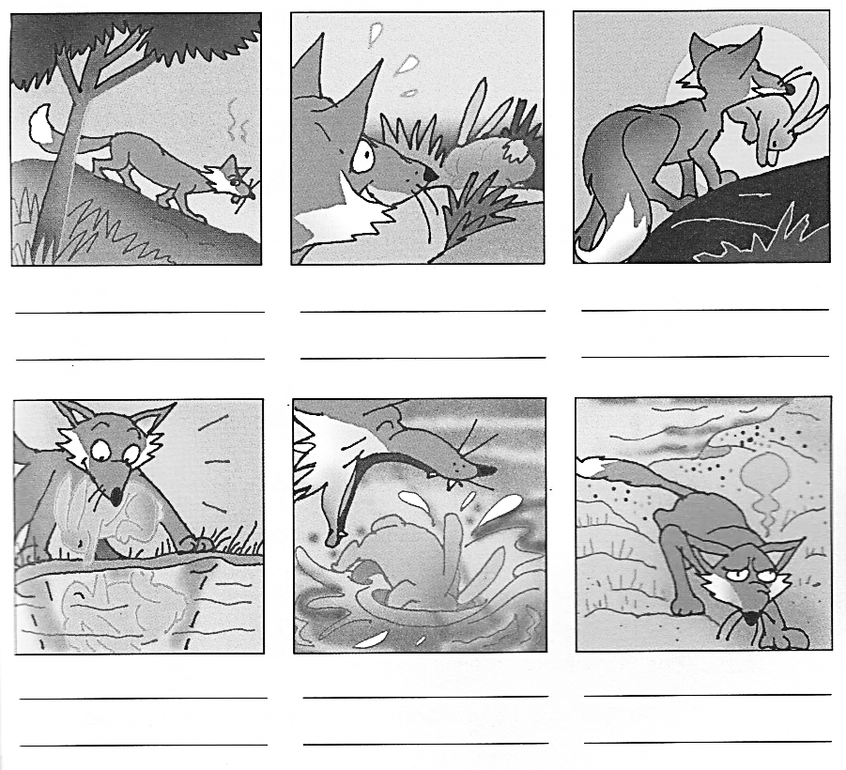_____________________________________________

**4. Identificar, completando el siguiente organizando informacion a traves ordenador gráfico con la lectura de la fábula.**

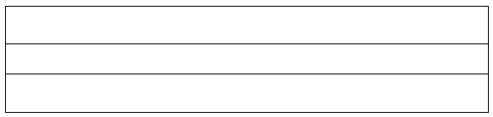****

**Lugares**

**Personajes**

**Título**

**Moraleja:**